OPPIK - program Aplikace

ROZPOČET PROJEKTU V PROGRAMU APLIKACE - Žádost o podporu

Míry podpory dle typu podporované aktivity, subjetku a jeho velikosti

Průmyslový výzkum

Experimentální vývoj

Podnikatelské subjekty

Podnikatelské subjekty

Výzkumná

organizace

Výzkumná organizace

75%

Malý

podnik

Malý

podnik

Střední podnik

S účinnou spoluprací

75%

Velký podnik

Střední podnik

Velký podnik

Malý podnk

60%

Střední podnik

Velký podnik

Malý podnik

Střední podnik

Velký podnik

Bez účinné spolupráce

s účinnou spoluprací

Bez účinné spolupráce

80%

65%

70%

60%

50%

50%

40%

45%

35%

25%

75%

Dotace před

zaokrouhlením

celkem

KNOMI, společnost s ručením omezeným

Technická univerzita v Liberci

Způsobilé výdaje za

projekt celkem

Míra podpory za celý

projekt

(max. 70%)

Finální maximální

dotace

ZV

%

dotace

9,631,967 Kč

ZV

%

dotace

průmyslový výzkum

experimentální vývoj

12,039,959 Kč

13,844,153 Kč

80%

60%

1,661,968 Kč

1,622,673 Kč

75%

75%

1,246,476 Kč

1,217,005 Kč

13,701,927 Kč

15,466,826 Kč

10,878,443 Kč

9,523,497 Kč

8,306,492 Kč

17,938,459 Kč

V&V celkem

25,884,112 Kč

3,284,641 Kč

2,463,481 Kč

29,168,753 Kč

20,401,940 Kč

69.94%

20,400,625.84 Kč

Míra podpory

žadatele/partnerů

69.30%

88.74%

75.00%

11.26%

Podíl ZV žadatelů na

celkových ZV

Celkové způsobilé výdaje za PRŮMYSLOVÝ VÝZKUM jsou max 50%

z celkových způsobilých výdajů projektu.

46.97%

ZV

%

dotace

ZV

%

dotace

průmyslový výzkum

experimentální vývoj

-

-

Kč

Kč

-

-

Kč

Kč

-

-

Kč

Kč

-

-

Kč

Kč

CELKOVÁ MÍRA DOTACE na projekt je max 70% z celkových

způsobilých výdajů

Dotace je ve výši 1 mil. Kč až do výše 50 mil. Kč

V&V celkem

-

Kč

-

Kč

-

Kč

-

Kč

Míra podpory partnerů

0.00%

0.00%

0.00%

0.00%

Podíl ZV žadatelů na

celkových ZV

ZV

%

dotace

ZV

%

dotace

průmyslový výzkum

experimentální vývoj

-

-

Kč

Kč

0

-

-

Kč

Kč

-

-

Kč

Kč

0

0

V&V celkem

-

Kč

-

Kč

-

Kč

Míra podpory partnerů

0.00%

0.00%

0.00%

0.00%

Podíl ZV žadatelů na

celkových ZV

ZV

%

dotace

průmyslový výzkum

experimentální vývoj

-

-

Kč

Kč

-

-

Kč

Kč

V&V celkem

-

Kč

-

Kč

Míra podpory partnerů

0.00%

0.00%

Podíl ZV žadatelů na

celkových ZV

Rozpočet žádosti o podporu (v celých Kč)

označení

RP

KNOMI, společnost s ručením omezeným

kategorie V&V

1 etapa

2. etapa

3. etapa

4. etapa

5. etapa

6. etapa

7. etapa

8. etapa

ZV celkem

NÁKLADY NA SMLUVNÍ VÝZKUM A KONZULTAČNÍ SLUŽBY - průmyslový výzkum

NÁKLADY NA SMLUVNÍ VÝZKUM A KONZULTAČNÍ SLUŽBY - experimentální vývoj

MZDY A POJISTNÉ - průmyslový výzkum

A1

A2

A3

A4

A5

A6

A7

A8

A9

A10

PV

EV

PV

EV

PV

EV

PV

EV

PV

EV

170,000 Kč

170,000 Kč

490,000 Kč

-

Kč

-

Kč

490,000 Kč

Kč

5,864,376 Kč

Kč

100,000 Kč

Kč

879,656 Kč

340,000 Kč

1,640,000 Kč

10,130,400 Kč

10,394,916 Kč

50,000 Kč

1.

2.

3.

4.

5.

-

Kč

2,932,188 Kč

Kč

50,000 Kč

Kč

439,828 Kč

660,000 Kč

1,333,836 Kč

4,530,540 Kč

5,864,376 Kč

-

MZDY A POJISTNÉ - experimentální vývoj

MATERIÁL - průmyslový výzkum

-

-

-

Kč

Kč

-

Kč

-

MATERIÁL - experimentální vývoj

-

50,000 Kč

100,000 Kč

200,075 Kč

679,581 Kč

250,000 Kč

OSTATNÍ REŽIE - průmyslový výzkum

879,656 Kč

-

1,519,559 Kč

1,559,237 Kč

OSTATNÍ REŽIE - experimentální vývoj

-

-

-

Kč

Kč

Kč

-

-

-

Kč

Kč

Kč

ODPISY - průmyslový výzkum

-

-

Kč

Kč

-

-

Kč

Kč

-

-

Kč

Kč

ODPISY - experimentální vývoj

3,592,016 Kč

7,454,032 Kč

6,914,032 Kč

540,000 Kč

7,504,032 Kč

1,533,911 Kč

5,970,121 Kč

7,334,032 Kč

Kč

7,334,032 Kč

-

Kč

Kč

Kč

-

-

-

Kč

Kč

Kč

-

Kč

-

Kč

25,884,112 Kč

12,039,959 Kč

13,844,153 Kč

PV

EV

3,592,016 Kč

-

-

-

Kč

Kč

-

Kč

Kč

-

Kč

-

-

-

označení

RP

Technická univerzita v Liberci

NÁKLADY NA SMLUVNÍ VÝZKUM A KONZULTAČNÍ SLUŽBY - průmyslový výzkum

kategorie V&V

1 etapa

2. etapa

3. etapa

4. etapa

5. etapa

5. etapa

5. etapa

5. etapa

5. etapa

5. etapa

6. etapa

7. etapa

8. etapa

ZV celkem

B1

PV

EV

PV

EV

PV

EV

PV

EV

PV

EV

-

-

Kč

Kč

-

-

Kč

Kč

-

Kč

Kč

-

Kč

Kč

Kč

-

-

Kč

Kč

1.

2.

3.

4.

5.

NÁKLADY NA SMLUVNÍ VÝZKUM A KONZULTAČNÍ SLUŽBY - experimentální vývoj

MZDY A POJISTNÉ - průmyslový výzkum

MZDY A POJISTNÉ - experimentální vývoj

MATERIÁL - průmyslový výzkum

B2

B3

B4

B5

B6

B7

B8

B9

B10

-

-

-

408,030 Kč

816,060 Kč

221,100 Kč

594,960 Kč

1,445,190 Kč

1,411,020 Kč

-

-

-

Kč

Kč

Kč

-

-

-

Kč

Kč

Kč

816,060 Kč

-

-

Kč

Kč

-

-

-

Kč

Kč

Kč

-

-

Kč

Kč

MATERIÁL - experimentální vývoj

OSTATNÍ REŽIE - průmyslový výzkum

OSTATNÍ REŽIE - experimentální vývoj

ODPISY - průmyslový výzkum

61,204 Kč

122,409 Kč

33,165 Kč

89,244 Kč

216,778 Kč

211,653 Kč

-

-

-

Kč

Kč

Kč

-

-

-

Kč

Kč

Kč

122,409 Kč

-

-

Kč

Kč

-

-

Kč

Kč

-

-

Kč

Kč

ODPISY - experimentální vývoj

469,234 Kč

938,469 Kč

938,469 Kč

254,265 Kč

684,204 Kč

938,469 Kč

Kč

938,469 Kč

-

Kč

Kč

Kč

-

-

-

Kč

Kč

Kč

-

-

-

Kč

Kč

Kč

-

-

-

Kč

Kč

Kč

3,284,641 Kč

1,661,968 Kč

1,622,673 Kč

PV

EV

469,234 Kč

938,469 Kč

-

-

-

-

Kč

-

Kč

označení

RP

kategorie V&V

1 etapa

1 etapa

1 etapa

1 etapa

1 etapa

2. etapa

3. etapa

3. etapa

3. etapa

3. etapa

3. etapa

4. etapa

4. etapa

4. etapa

4. etapa

4. etapa

6. etapa

7. etapa

8. etapa

ZV celkem

NÁKLADY NA SMLUVNÍ VÝZKUM A KONZULTAČNÍ SLUŽBY - průmyslový výzkum

NÁKLADY NA SMLUVNÍ VÝZKUM A KONZULTAČNÍ SLUŽBY - experimentální vývoj

MZDY A POJISTNÉ - průmyslový výzkum

C1

PV

EV

PV

EV

PV

EV

PV

EV

PV

EV

-

-

-

-

-

-

-

-

-

-

Kč

Kč

Kč

Kč

Kč

Kč

Kč

Kč

Kč

Kč

Kč

Kč

Kč

1.

2.

3.

4.

5.

C2

C3

C4

C5

C6

C7

C8

C9

C10

MZDY A POJISTNÉ - experimentální vývoj

MATERIÁL - průmyslový výzkum

MATERIÁL - experimentální vývoj

OSTATNÍ REŽIE - průmyslový výzkum

OSTATNÍ REŽIE - experimentální vývoj

ODPISY - průmyslový výzkum

ODPISY - experimentální vývoj

-

Kč

Kč

Kč

-

-

-

Kč

Kč

Kč

-

Kč

Kč

Kč

-

Kč

Kč

Kč

-

Kč

Kč

Kč

-

-

-

Kč

Kč

Kč

-

-

-

Kč

Kč

Kč

-

-

-

Kč

Kč

Kč

-

PV

EV

-

-

-

-

-

-

-

-

-

-

označení

RP

kategorie V&V

2. etapa

6. etapa

7. etapa

8. etapa

ZV celkem

NÁKLADY NA SMLUVNÍ VÝZKUM A KONZULTAČNÍ SLUŽBY - průmyslový výzkum

NÁKLADY NA SMLUVNÍ VÝZKUM A KONZULTAČNÍ SLUŽBY - experimentální vývoj

MZDY A POJISTNÉ - průmyslový výzkum

D1

PV

EV

PV

EV

PV

EV

PV

EV

PV

EV

-

-

-

-

-

-

-

-

-

-

Kč

1.

2.

3.

4.

5.

D2

D3

D4

D5

D6

D7

D8

D9

D10

Kč

Kč

Kč

Kč

Kč

Kč

Kč

Kč

Kč

Kč

Kč

Kč

MZDY A POJISTNÉ - experimentální vývoj

MATERIÁL - průmyslový výzkum

MATERIÁL - experimentální vývoj

OSTATNÍ REŽIE - průmyslový výzkum

OSTATNÍ REŽIE - experimentální vývoj

ODPISY - průmyslový výzkum

ODPISY - experimentální vývoj

-

Kč

Kč

Kč

-

-

-

Kč

Kč

Kč

-

Kč

Kč

Kč

-

Kč

Kč

Kč

-

Kč

Kč

Kč

-

-

-

Kč

Kč

Kč

-

-

-

Kč

Kč

Kč

-

-

-

Kč

Kč

Kč

-

PV

EV

-

-

-

-

-

-

-

-

-

-

označení

RP

kategorie V&V

2. etapa

6. etapa

7. etapa

8. etapa

ZV celkem

NÁKLADY NA SMLUVNÍ VÝZKUM A KONZULTAČNÍ SLUŽBY - průmyslový výzkum

NÁKLADY NA SMLUVNÍ VÝZKUM A KONZULTAČNÍ SLUŽBY - experimentální vývoj

MZDY A POJISTNÉ - průmyslový výzkum

E1

PV

EV

PV

EV

PV

EV

PV

EV

PV

EV

-

-

-

-

-

-

-

-

-

-

Kč

1.

2.

3.

4.

5.

E2

E3

E4

E5

E6

E7

E8

E9

E10

Kč

Kč

Kč

Kč

Kč

Kč

Kč

Kč

Kč

Kč

Kč

Kč

MZDY A POJISTNÉ - experimentální vývoj

MATERIÁL - průmyslový výzkum

MATERIÁL - experimentální vývoj

OSTATNÍ REŽIE - průmyslový výzkum

OSTATNÍ REŽIE - experimentální vývoj

ODPISY - průmyslový výzkum

ODPISY - experimentální vývoj

-

Kč

Kč

Kč

-

-

-

Kč

Kč

Kč

-

Kč

Kč

Kč

-

Kč

Kč

Kč

-

Kč

Kč

Kč

-

-

-

Kč

Kč

Kč

-

-

-

Kč

Kč

Kč

-

-

-

Kč

Kč

Kč

-

PV

EV

-

-

-

-

-

-

-

-

-

-

označení

RP

kategorie V&V

2. etapa

6. etapa

7. etapa

8. etapa

ZV celkem

NÁKLADY NA SMLUVNÍ VÝZKUM A KONZULTAČNÍ SLUŽBY - průmyslový výzkum

NÁKLADY NA SMLUVNÍ VÝZKUM A KONZULTAČNÍ SLUŽBY - experimentální vývoj

MZDY A POJISTNÉ - průmyslový výzkum

F1

PV

EV

PV

EV

PV

EV

PV

EV

PV

EV

-

-

-

-

-

-

-

-

-

-

Kč

1.

2.

3.

4.

5.

F2

F3

F4

F5

F6

F7

F8

F9

F10

Kč

Kč

Kč

Kč

Kč

Kč

Kč

Kč

Kč

Kč

Kč

Kč

MZDY A POJISTNÉ - experimentální vývoj

MATERIÁL - průmyslový výzkum

MATERIÁL - experimentální vývoj

OSTATNÍ REŽIE - průmyslový výzkum

OSTATNÍ REŽIE - experimentální vývoj

ODPISY - průmyslový výzkum

ODPISY - experimentální vývoj

-

Kč

Kč

Kč

-

-

-

Kč

Kč

Kč

-

Kč

Kč

Kč

-

Kč

Kč

Kč

-

Kč

Kč

Kč

-

-

-

Kč

Kč

Kč

-

-

-

Kč

Kč

Kč

-

-

-

Kč

Kč

Kč

-

PV

EV

-

-

-

-

-

-

-

-

-

-

označení

RP

kategorie V&V

2. etapa

6. etapa

7. etapa

8. etapa

ZV celkem

NÁKLADY NA SMLUVNÍ VÝZKUM A KONZULTAČNÍ SLUŽBY - průmyslový výzkum

NÁKLADY NA SMLUVNÍ VÝZKUM A KONZULTAČNÍ SLUŽBY - experimentální vývoj

MZDY A POJISTNÉ - průmyslový výzkum

G1

PV

EV

PV

EV

PV

EV

PV

EV

PV

EV

-

-

-

-

-

-

-

-

-

-

Kč

1.

2.

3.

4.

5.

G2

G3

G4

G5

G6

G7

G8

G9

G10

Kč

Kč

Kč

Kč

Kč

Kč

Kč

Kč

Kč

Kč

Kč

Kč

MZDY A POJISTNÉ - experimentální vývoj

MATERIÁL - průmyslový výzkum

MATERIÁL - experimentální vývoj

OSTATNÍ REŽIE - průmyslový výzkum

OSTATNÍ REŽIE - experimentální vývoj

ODPISY - průmyslový výzkum

ODPISY - experimentální vývoj

-

Kč

Kč

Kč

-

-

-

Kč

Kč

Kč

-

Kč

Kč

Kč

-

Kč

Kč

Kč

-

Kč

Kč

Kč

-

-

-

Kč

Kč

Kč

-

-

-

Kč

Kč

Kč

-

-

-

Kč

Kč

Kč

-

PV

EV

-

-

-

-

-

-

-

-

-

-

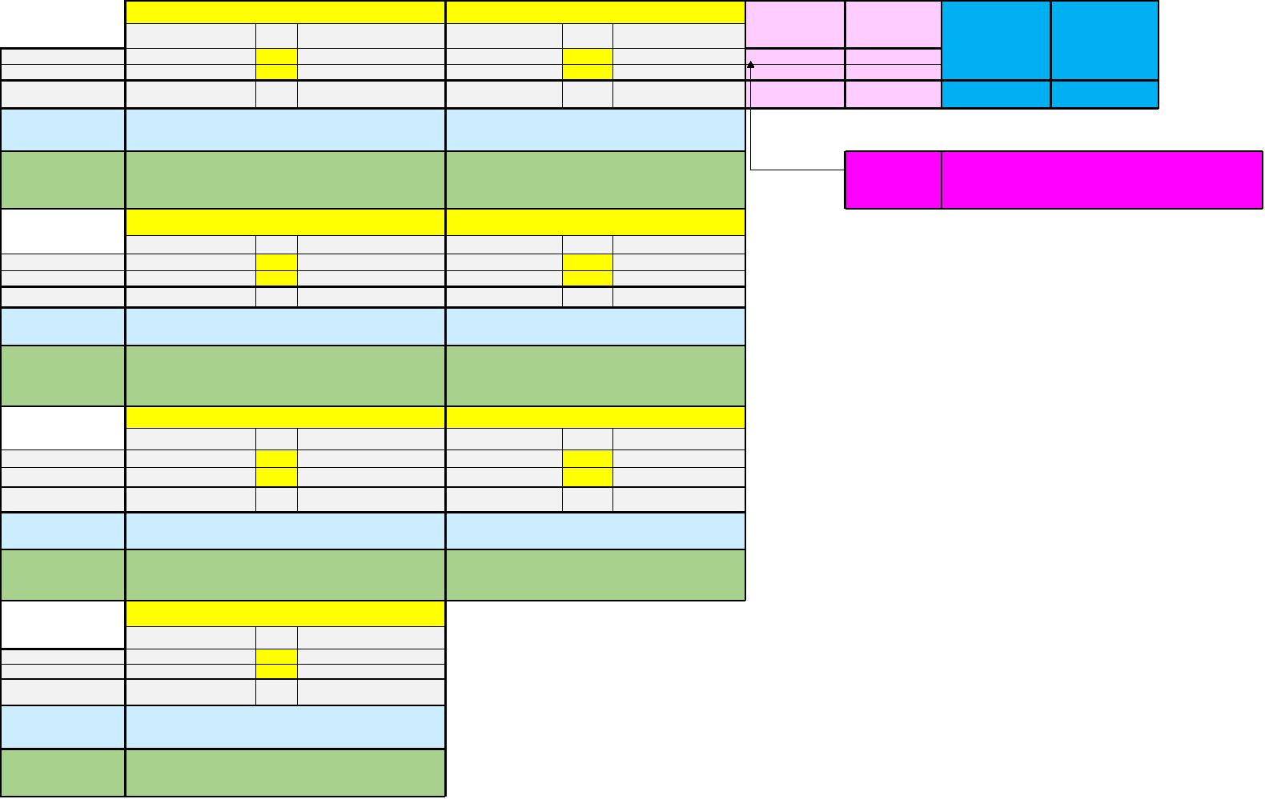ooxWord://word/media/image6.jpeg